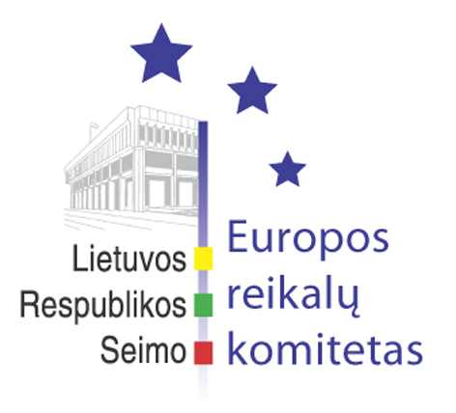
Europos reikalų komiteto pranešimas žiniasklaidai

2009-09-09

Europos reikalų komitetas: Vyriausybė, vykdydama ES reikalų koordinavimą, privalo užtikrinti Seimo statuto nuostatų nuoseklų įgyvendinimą

2009 m. rugsėjo 9 d. Seimo Europos reikalų komitetas nusprendė, kad Vyriausybė, vykdydama ES reikalų koordinavimą, privalo užtikrinti Seimo statuto nuostatų nuoseklų įgyvendinimą savo kompetencijos ribose.
Komiteto posėdžio, kuris buvo surengtas, siekiant aptarti tarpinstitucinio Europos Sąjungos reikalų koordinavimo pasikeitimus, sprendime pažymima, kad Vyriausybė privalo per 15 darbo dienų raštu pateikti Seimui patvirtintas derybines pozicijas dėl Europos Sąjungos institucijose svarstomų klausimų. Vyriausybė įpareigojama aktyviai informuoti parlamentą apie esminius tokių pozicijų pasikeitimus tolimesnių derybų metu. Taip pat Lietuvos Respublikos pozicijas po pritarimo Vyriausybės pasitarime Seimo Europos reikalų komitete galės pristatyti tik už atitinkamą reguliavimo sritį atsakingas ministras arba kitas Vyriausybės narys.
Vyriausybės sprendimais nuo š. m. rugsėjo 15 d. įsigalios Lietuvos Europos Sąjungos reikalų koordinavimo modelio pakeitimai, kuriais įsteigiama Vyriausybinė Europos Sąjungos komisija ir koordinacinė grupė prie jos.

Parengė:
Europos reikalų komiteto biuro patarėjas
Julijus Glebovas, 2396861, Julijus.Glebovas@lrs.lt

